**Звіт про виконання лабораторної роботи №1**

**Списки. Словники. Кортежі**

**Мета роботи**: Використовуючи теоретичне підґрунтя про складні структури даних Списки, Словники Кортежі, та використовуючи існуючий код, доробити програму додавши функціонал, що буде вказано в завданні до лабораторної роботи.

**Завдання до лабораторної роботи**

Реалізувати відсортований телефонний довідник студентів групи.

1. Необхідно розширити відомості про студента до 4х полів. На даний час використовується лише два поля (name та phone).
2. Необхідно переробити існуючий функціонал враховуючи розширення відомості про студента до 4х полів.
3. Необхідно реалізувати з нуля функціонал зміни інформації про студента враховуючи той факт, що вже існує реалізація додавання нового запису та видалення існуючого. При зміні інформації про студента список має залишатись відсортованим.

**Хід роботи:**

1. Я додаю ще два поля для списку студентів це email та address.

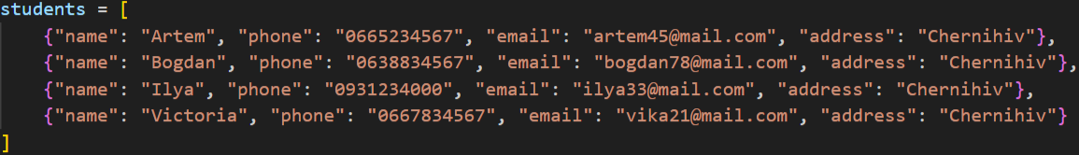

Рис.1 - Розширений список

1. Я дороблюю функцію додавання студента і додаю ще два поля для вводу.

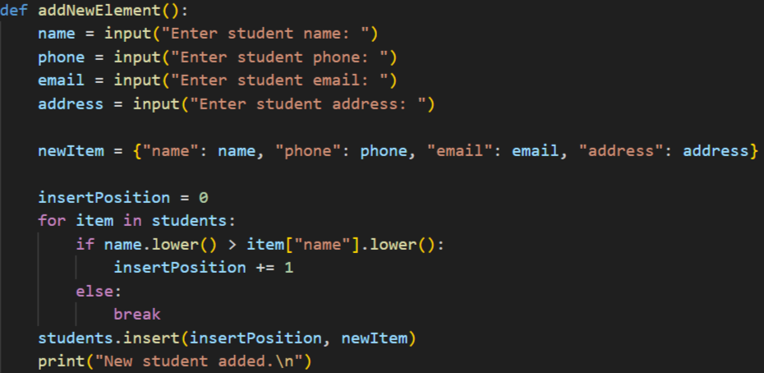

Рис.2 - Функція додавання студентів

1. Реалізовую функціонал зміни інформації про студента враховуючи той факт, що вже існує реалізація додавання нового запису та видалення існуючого.

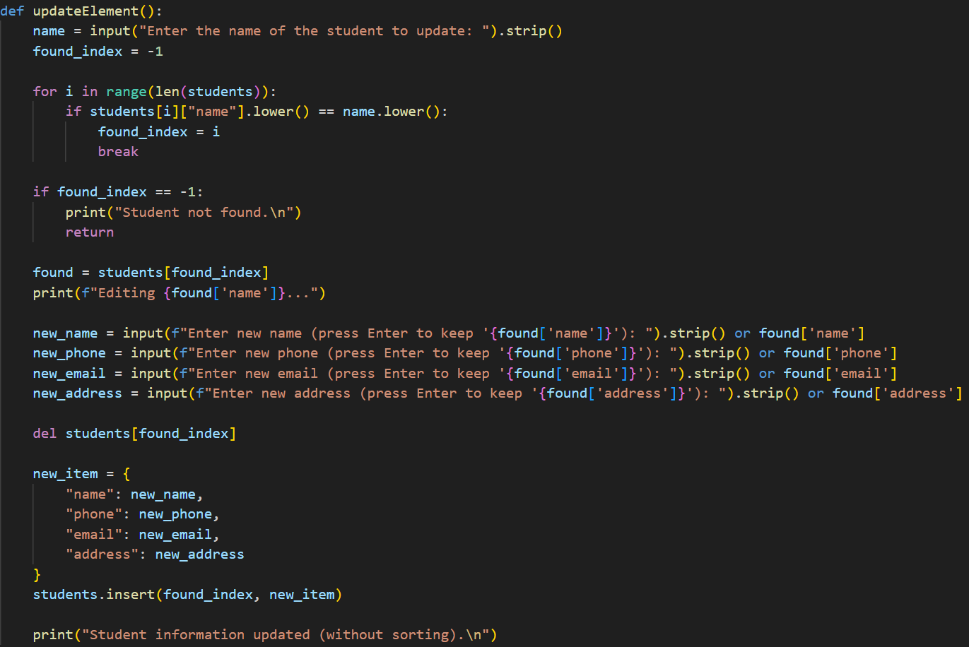

Рис.3 - Функція оновлення інформації

**Висновок:** на цій лабораторній роботі, я навчилася розробляти цикли для сортування списків і детальніше навчилася працювати зі списками.